Методические рекомендации для населения о профилактике вирусного гепатита С
21.04.2023

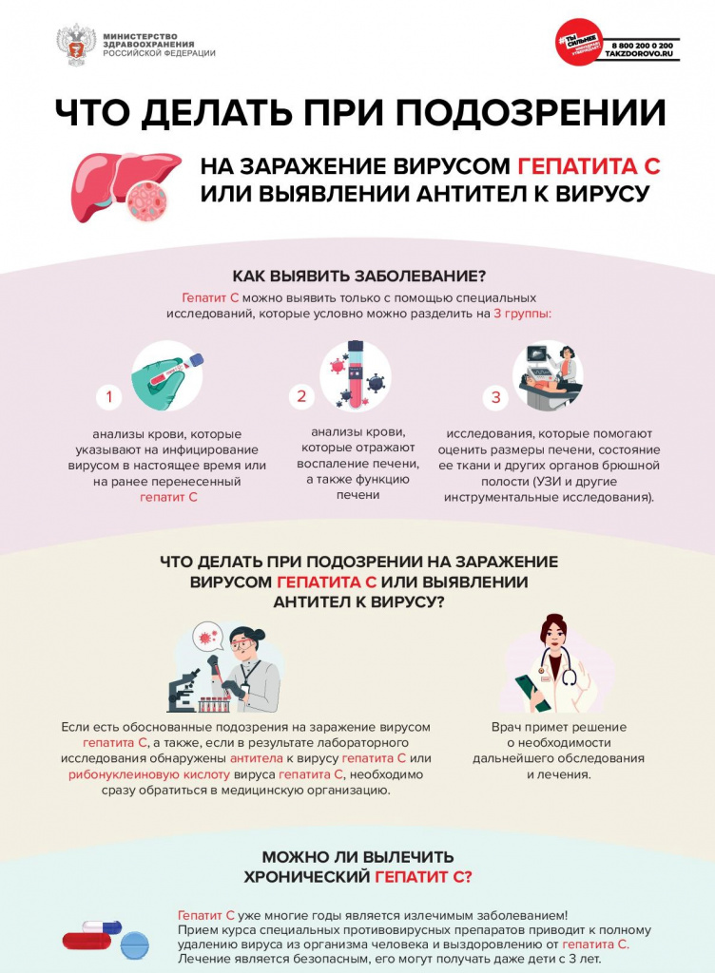

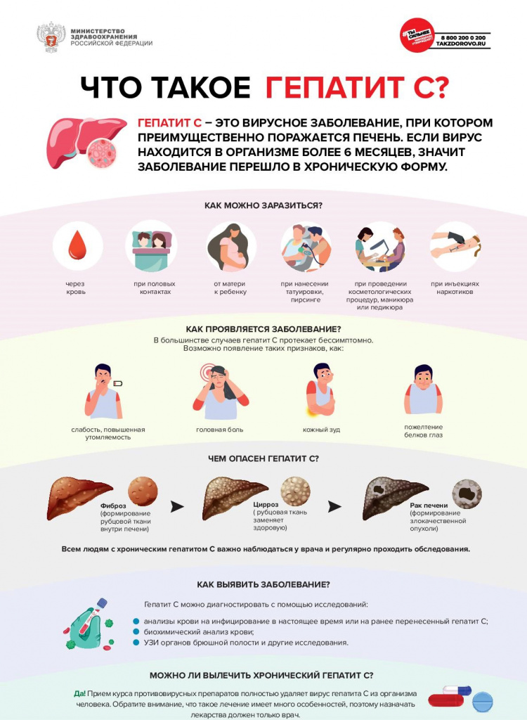
Что такое гепатит С?
Гепатит – воспаление печени, крупного органа, находящегося в правом подреберье. Есть много факторов, которые могут вызвать гепатит, например, употребление алкоголя, прием некоторых лекарственных препаратов или инфицирование некоторыми вирусами.
Гепатит С – это заболевание, которое вызывается вирусом гепатита С. При этом заболевании поражается преимущественно печень, однако могут повреждаться и другие важные органы, например, почки или щитовидная железа. Если после инфицирования вирусом гепатита С организм человека не смог самостоятельно или в ходе лечения с ним справиться, и вирус продолжает размножаться более 6 месяцев, значит заболевание перешло в хроническую форму. Хронический гепатит С возникает достаточно часто, в среднем у 3 из 4 человек, инфицированных гепатитом С. У каждого четвертого заболевание проходит самостоятельно и зачастую человек узнает об этом случайно спустя много лет.
Что важно знать о вирусе гепатита С?
Вирус – это мельчайшая частица, увидеть которую можно только с помощью электронного микроскопа. Вирусы могут размножаться только в живых клетках. Вне живого организма вирусы как правило быстро погибают.
Вирус гепатита С представляет собой участок генетического материала (рибонуклеиновую кислоту, или РНК), окруженный белковой оболочкой и дополнительной внешней оболочкой. В результате размножения вируса в клетках печени человека (гепатоцитах) нарушается их функция и они могут погибнуть, а вышедшие из них вирусы продолжают поражать все новые и новые клетки. Вирус принято обозначать латинскими буквами HСV, что означает Hepatitis С Virus – вирус гепатита С.
Как можно заразиться вирусом гепатита С?
Вирус гепатита С находится в большом количестве в крови и других биологических жидкостях инфицированного человека. Заражение чаще всего происходит, когда кровь инфицированного человека попадает в кровь или на поврежденную кожу (слизистые оболочки) другого человека.
Наиболее высокий риск инфицирования вирусом гепатита С у людей, употребляющих инъекционные наркотики. Инфицирование возможно при проведении медицинских манипуляций, нанесении татуировок, пирсинге, проведении косметологических процедур, маникюра или педикюра, если при этом используются нестерильные иглы или другие инструменты.
В домашних условиях заразиться можно при совместном использовании с другими членами семьи общих бритв (с лезвиями), маникюрных (педикюрных) принадлежностей. Частицы крови могут оставаться на поверхности инструментов, и в случае микротравм вирус может попасть в ранку и вызвать заболевание.
Вирус гепатита С редко, но может передаваться половым путем и от инфицированной матери ребенку во время беременности или родов.
Что делать для профилактики заражения и как не заразить других?
1) За проведением косметологических процедур, в том числе нанесением татуировок, пирсинга обращаться в организации, имеющие необходимые разрешения на оказание соответствующих услуг, специалисты которых прошли обучение безопасным правилам работы и используют стерильные инструменты (одноразовые или многоразовые).
2) В домашних условиях пользоваться только собственными бритвами, маникюрными (педикюрными) принадлежностями, зубными щетками, полотенцами и другими средствами гигиены и не допускать их использования другими членами семьи.
3) Для профилактики полового пути передачи использовать барьерные средства защиты (презервативы).
4) Перед планированием беременности семейной паре рекомендуется пройти обследование в том числе на вирус гепатита С.
Как проявляется заболевание?
В большинстве случаев гепатит С протекает скрыто. Инфицированный человек чувствует себя на протяжении длительного времени хорошо и как правило не может назвать период, когда его самочувствие ухудшалось (что могло бы свидетельствовать о начале заболевания). На ранних стадиях заболевания у некоторых людей отмечаются неспецифические симптомы (слабость, повышенная утомляемость, головные боли), в крайне редких случаях может возникнуть, потемнение цвета мочи, обесцвечивание кала, пожелтение склер («белков глаз»), пожелтение кожи и кожный зуд. Если хронический гепатит С остается не выявленным на протяжении многих лет, и заболевание доходит до стадии цирроза печени, то возникают более серьезные симптомы, связанные с нарушением функций печени: снижение массы тела, накопление свободной жидкости в брюшной полости (асцит), кровотечение из вен пищевода, нарушения функции мозга (энцефалопатия).
Чем опасен гепатит С?
При длительном течении заболевания (не протяжении многих лет) у инфицированного человека происходит замещение нормальной ткани печени соединительной тканью (фиброз печени). Это своего рода рубцовые изменения в результате хронического воспаления. Конечной стадией фиброза является цирроз печени, при котором нарушается структура ткани печени, а при тяжелом (декомпенсированном) циррозе страдает уже функция органа. У некоторых пациентов на фоне цирроза печени может возникнуть злокачественное новообразование (гепатоцеллюлярная карцинома), поэтому всем людям с хроническим гепатитом С важно наблюдаться у врача и регулярно проходить необходимые обследования.
У некоторых пациентов возникают внепеченочные проявления хронического гепатита С в виде заболеваний почек, кожи, щитовидной железы, нарушений в системе крови.
Как выявить заболевание?
Гепатит С можно выявить только с помощью комплекса специальных исследований, которые условно можно разделить на 3 группы:
1) анализы крови, которые указывают на инфицирование вирусом в настоящее время или на ранее перенесенный гепатит С;
2) анализы крови, которые отражают воспаление печени, а также функцию печени;
3) исследования, которые помогают оценить размеры печени, состояние ее ткани и других органов брюшной полости (УЗИ и другие инструментальные исследования).
Основное значение принадлежит первой группе. Это в первую очередь тесты на антитела, которые вырабатываются в организме в ответ на появление вируса. Для обозначения антител чаще используется приставка anti-. Полностью это выглядит так: anti-HCV. Антитела бывают двух классов – IgG и IgM (Ig – immunoglobulin – иммуноглобулин – это латинское название антител). Основным классом антител являются аnti-HCV IgG, которые вырабатываются как при остром, так и при хроническом гепатите С. Анализ на аnti-HCV IgG (иногда указывают только аnti-HCV) проводится всем пациентам, когда хотят проверить, есть ли у них гепатит С. Эти антитела также встречаются у тех, кто ранее переболел гепатитом С и выздоровел самостоятельно или у тех, кто вылечился в результате приема специальных противовирусных препаратов. Поэтому, если у человека положительный результат анализа на аnti-HCV, то этого недостаточно, чтобы установить диагноз гепатита С. Необходимо комплексное обследование, которое должно обязательно включать анализ крови на РНК вируса гепатита С или core-антиген вируса гепатита С. Существуют качественный и количественный анализы на РНК вируса гепатита С. Положительный качественный анализ указывает на наличие вируса в организме человека и используется для подтверждения заболевания. Количественный анализ позволяет определить концентрации вируса в крови и проводится некоторым пациентам перед назначением противовирусной терапии.
Что делать при подозрении на заражение вирусом гепатита С или выявлении антител к вирусу?
Если есть обоснованные подозрения на заражение вирусом гепатита С, а также, если в результате лабораторного исследования обнаружены антитела к вирусу гепатита С или РНК вируса гепатита С, необходимо сразу обратиться в медицинскую организацию. Врач примет решение о необходимости дальнейшего обследования и лечения.
Можно ли вылечить хронический гепатит С?
Гепатит С уже многие годы является излечимым заболеванием! Прием курса специальных противовирусных препаратов приводит к полному удалению (элиминации) вируса из организма человека и выздоровлению от гепатита С. Большинству пациентов в нестоящее время может быть назначен прием таблетированных препаратов в течение 2-3 месяцев. Но важно помнить, что лечение гепатита С имеет много особенностей, поэтому назначать препараты должен только врач. Человек, который вылечился от гепатита С, больше не может заразить других людей.
Что ещё важно знать, если человек инфицирован вирусом гепатита С?
ü Вирус гепатита С не передается при рукопожатиях, объятиях, совместном использовании посуды и столовых приборов, общего постельного белья, поцелуях (при отсутствии повреждений кожи и слизистых оболочек).
ü Если у кого-либо из членов семьи и/или совместно проживающих людей обнаружены антитела к вирусу гепатита С (аnti-HCV) или РНК вируса гепатита С, всем остальным людям, у которых был риск инфицирования, необходимо сдать анализ крови на антитела к вирусу (anti-HCV) и РНК вируса гепатита С непосредственно после обнаружения инфицирования и далее однократно через 30 календарных дней, в дальнейшем – не реже 1 раза в год или через 6 месяцев после разобщения или выздоровления больного вирусным гепатитом С.
ü Анализ крови на РНК вируса гепатита С необходимо проводить всем детям в возрасте 4-6 месяцев, рожденным от инфицированных вирусом гепатита С матерей.
ü При условии стабильных моногамных отношений в семье риск заражения вирусом гепатита С невысок. Но для полного исключения инфицирования рекомендуется использование презервативов.
ü Передача вируса гепатита С от матери к ребенку возможна, но происходит нечасто. Вирус гепатита С не влияет на развитие плода. Инфицирование вирусом гепатита С не влияет на способ родоразрешения (возможны как естественные, так и искусственные роды). Кормление грудью при гепатите С разрешается.
ü Необходимо сообщать об инфицировании вирусом гепатита С всем врачам, к которым обращаетесь для обследования и лечения.
ü Всем, инфицированным вирусом гепатита С людям, необходимо полностью исключить алкоголь, так как его употребление способствует более быстрому повреждению печени.
ü При хроническом гепатите С и нормальной функции печени особых рекомендаций по питанию нет. Специальная диета необходима только на поздней стадии гепатита С, при выявлении цирроза печени.
ü Ограничений по занятию спортом при гепатите С нет, но важно помнить, что при контактных видах спорта, связанных с получением травм (бокс, борьба и другие), возможно попадание крови на слизистые оболочки или поверженную кожу другого человека, что может привести к заражению.

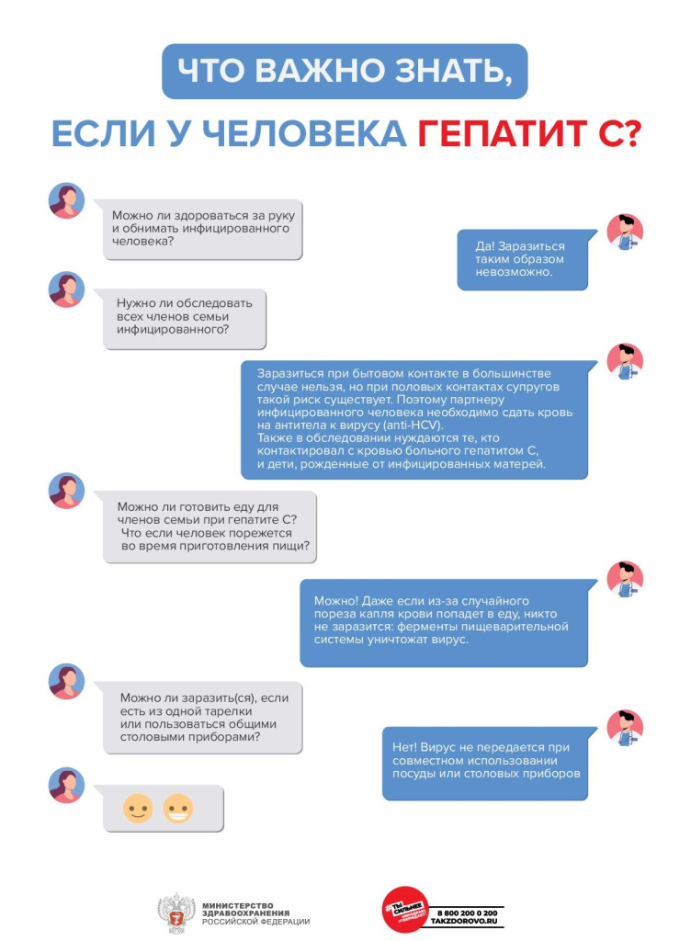

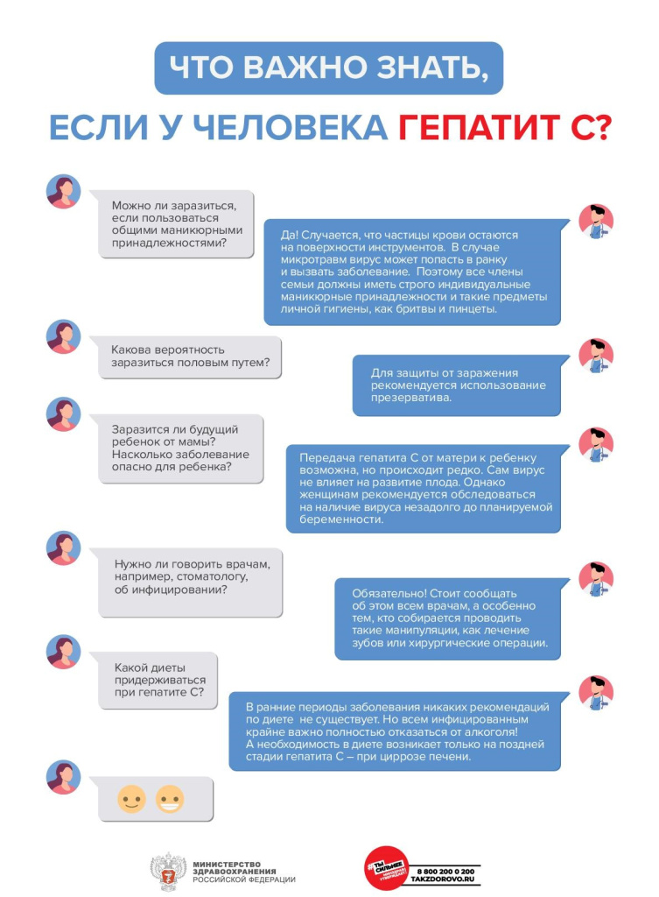

Адрес страницы: http://tushino-juzhnoe.mos.ru/consumer-market-and-services/novost/detail/11545391.html
Управа района Южное Тушино города Москвы

